中国移动研究院2023仪器仪表采购：思仪科技中标5G频谱分析仪
来源： C114通信网
7月11日消息（颜翊）从中国移动官网获悉，中国移动研究院日前公示了2023年仪器仪表采购项目10个标包的采购结果，中国仪器、北京通测、中电科思仪等10家中标。
具体中标详情如下：
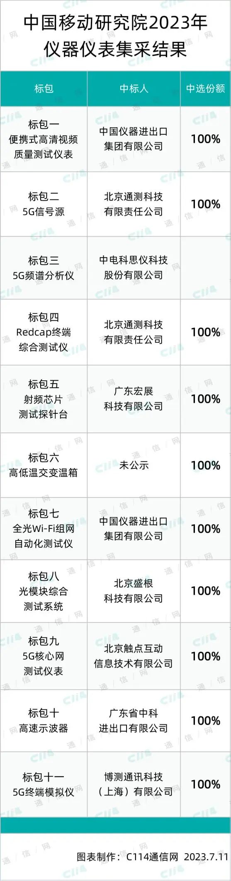
据此前中国移动研究院发布的采购公告显示，本次采购的产品主要包括：便携式高清视频质量测试仪表1套、5G信号源1套、5G频谱分析仪1套、Redcap终端综合测试仪1套；射频芯片测试探针台1套、高低温交变温箱1套；全光Wi-Fi组网自动化测试仪1套、光模块综合测试系统1套；5G核心网测试仪表1套；5G终端模拟仪1套；高速示波器1套。项目共划分成11个标包，每个标包的中标人为1名。
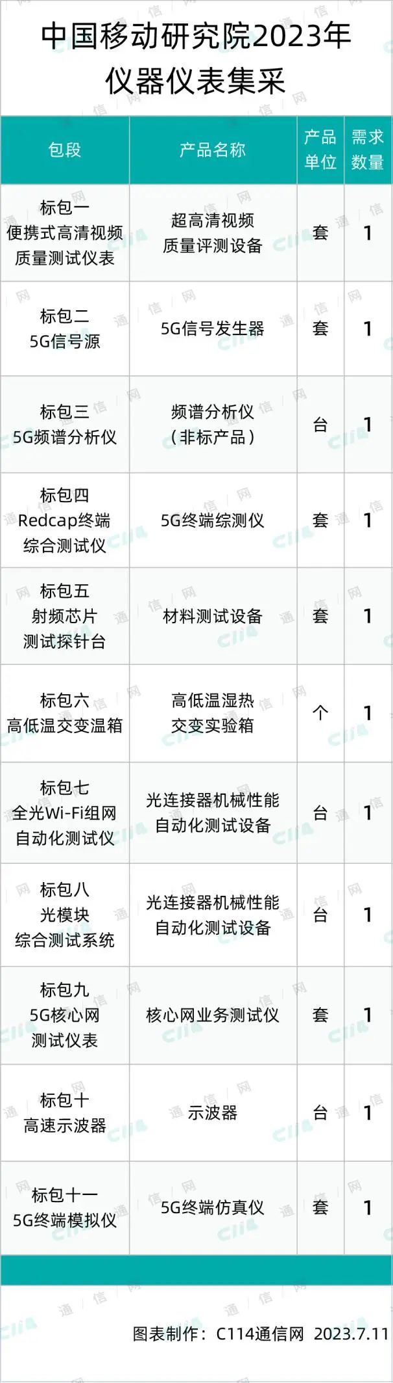
从公示的采购结果看，目前已经公示了10个标包的中标结果，仅有标包6还未公示中标结果。

